[迁移训练]
1．如图所示，小球P用t＝1 m的细绳系着，在水平面内绕O点做匀速圆周运动，其角速度ω＝2π rad/s，另一小球Q质量为m＝1 kg，在高出水平面h＝0.8 m的水平槽上，槽与绳平行，槽光滑，槽口A点在O点正上方、当小球Q受到水平恒力F作用时，两小球同时开始运动，Q运动到A，力F自然取消．求：
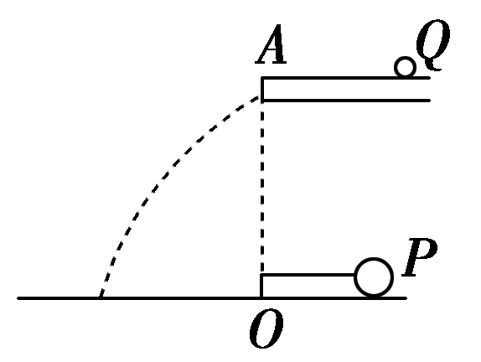
(1)恒力F的表达式为何值时，两小球可能相碰？
(2)在满足(1)条件的前提下，Q运动到槽口的最短时间和相应的Q在槽上滑行的距离．(g取10 m/s²)
[解析] (1)对小球，设水平槽内运动时间为t₁，则到达A点时的速度为v₀＝·t₁ ①
小球Q做平抛运动时，有h＝g ②
l＝v₀t₂ ③
由②式得：平抛运动时间t₂＝＝0.4 s
由③式得：平抛运动速度v₀＝＝2.5 m/s ④
根据题中给出的两球相遇的时间关系为
t₂＋t₁(＋n)T，其中T＝，则
t₁＝(n＋)T－t₂＝(n＋)－0.4 s＝(n＋0.1)s(n＝0,1,2,3…)
将④代入①式得恒力F＝＝ N(n＝0,1,2,3…)
(2)当时间最短时，n＝0，则所求时间t₁＝0.1 s
对应距离l′＝t＝×0.1 m＝0.125 m.
[答案] (1)F＝＝ N(n＝0,1,2,3…) (2)0.1 s 0.125 m

2．如图所示，一个水平放置的圆桶绕轴OO′匀速转动，转动角速度ω＝2.5π rad/s，桶壁上P处有一圆孔，桶壁很薄，桶的半径R＝2 m．当圆孔运动到桶的上方时，在圆孔的正上方h＝3.2 m处有一个小球由静止开始下落，已知圆孔的半径略大于小球的半径．试通过计算判断小球是否和圆桶碰撞(不考虑空气阻力，g取10 m/s²)．
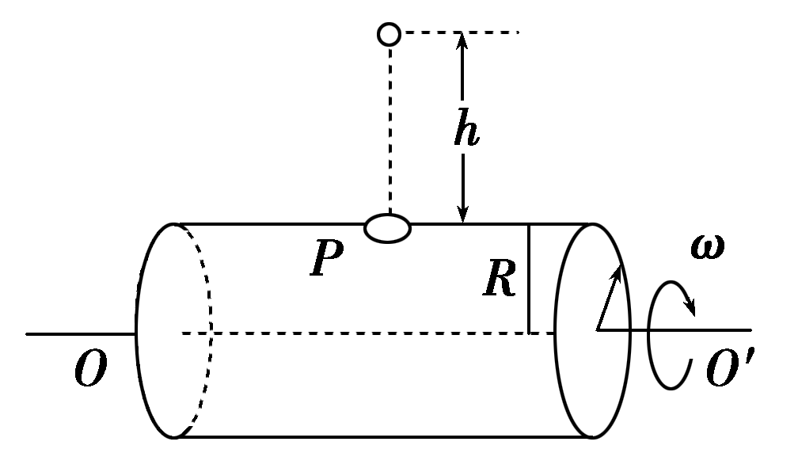
[解析] 设小球下落h所用时间为t₁，经过圆桶所用时间为t₂，则h＝gt ①
解得t₁＝0.8 s，
h＋2R＝g(t₁＋t₂)²， ②
解得t₂＝0.4 s.
圆桶的运动周期为T＝＝＝0.8 s ③
由于t₁＝T，小球到达圆桶时，圆桶正好转一周，圆孔又回到圆桶上方，小球可以进入圆桶内，不会相碰；
又因为t₂＝T/2，小球进入圆桶后，圆桶转半周，圆孔转到圆桶正下方时，小球也正好到达圆桶的正下方，小球可以从圆桶中出来，不会相碰；
由以上分析可知，小球和圆桶不会相碰．
[答案] 小球和圆桶不会相碰
3．(2016·江苏常州高三期中)如图所示，一质量为m＝1 kg的小物块轻轻放在水平匀速运动的传送带上的A点，随传送带运动到B点，小物块从C点沿圆弧切线进入竖直光滑的半圆轨道恰能做圆周运动．已知圆弧半径R＝0.9 m，轨道最低点为D，D点距水平面的高度h＝0.8 m．小物块离开D点后恰好垂直碰击放在水平面上E点的固定倾斜挡板．已知物块与传送带间的动摩擦因数μ＝0.3，传送带以5 m/s恒定速率顺时针转动(g取10 m/s²)，求：
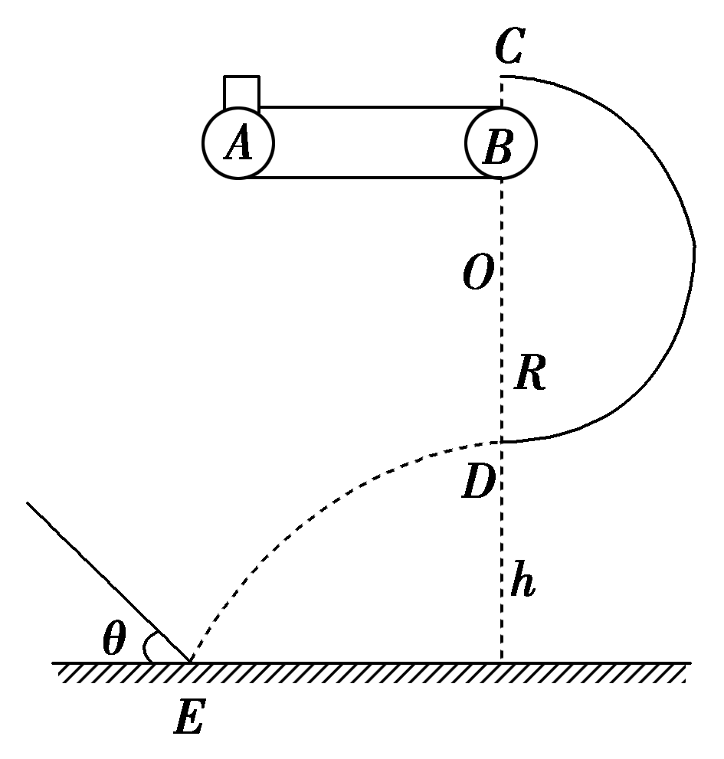
(1)传送带AB两端的距离；
(2)倾斜挡板与水平面间的夹角θ的正切值．
[解析] (1)对小物块，在C点恰能做圆周运动，由牛顿第二定律得：mg＝m，则v₁＝＝3 m/s
由于v₁＝3 m/s<5 m/s，小物块在传送带上一直加速，则由A到B有a＝μg＝3 m/s²，v＝2ax_{AB}，所以，传送带AB两端的距离x_{AB}＝1.5 m.
(2)对小物块，由C到D有：2mgR＝mv－mv
小物块从D点抛出后做平抛运动，则h＝gt²，解得t＝0.4 s
将小物块在E点的速度分解得tan θ＝＝＝.
[答案] (1)1.5 m (2)tan θ＝＝＝
4．如图所示，宇航员站在某质量分布均匀的星球表面一斜坡上，P点沿水平方向以初速度v₀抛出一个小球，测得小球经时间t落到斜坡上另一点Q，斜面的倾角为α，已知该星球半径为R，万有引力常量为G，求：
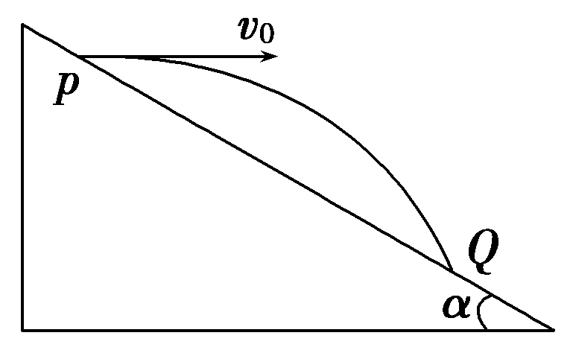
(1)该星球表面的重力加速度；
(2)该星球的密度；
(3)该星球的第一宇宙速度v；
(4)人造卫星绕该星球表面做匀速圆周运动的最小周期T.
[解析] (1)由平抛运动的知识得
tan α＝，则g＝；
(2)在星球表面有：G＝mg，所以M＝g
该星球的密度：ρ＝＝；
(3)由G＝m，可得v＝ ，
又GM＝gR²，所以v＝ ；
(4)绕星球表面运行的卫星具有最小的周期，即：
T＝＝2πR.
[答案] (1) (2) (3)
(4)2πR
专家押题·上名牌
押题一 平抛运动与圆周运动的综合应用
1．如图所示，质量为m＝0.2 kg的小球(可视为质点)从水平桌面端点A以初速度v₀水平抛出，桌面右侧有一竖直放置的光滑轨道MNP，其形状为半径R＝0.8 m的圆环剪去了左上角135 °的圆弧，MN为其竖直直径．P点到桌面的竖直距离也为R.小球飞离桌面后恰由P点无碰撞地落入圆轨道，g＝10 m/s²，求：
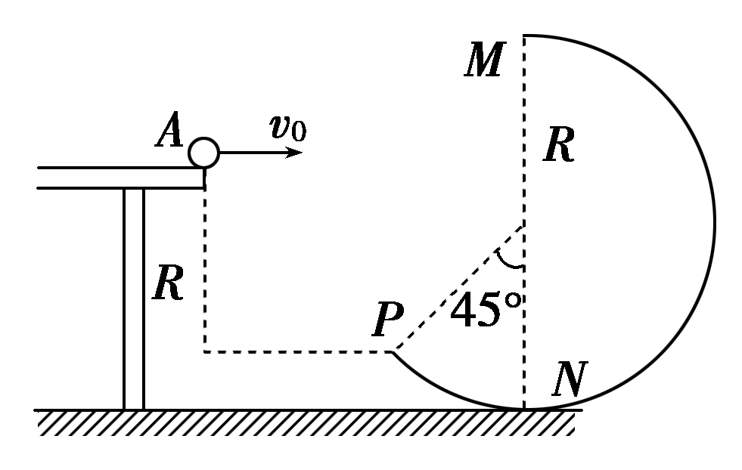
(1)小球在A点的初速度v₀及AP间水平距离x.
(2)小球到达圆轨道最低点N时对N点的压力．
(3)判断小球能否到达圆轨道最高点M.
[解析] (1)小球由A点做平抛运动，在P点恰好沿圆轨道的切线进入轨道，则小球在P点的竖直分速度为
v_{y}＝v₀tan 45°＝v₀
由平抛运动规律得
v_{y}＝gt，R＝t，x＝v₀t
解得v₀＝4 m/s，x＝1.6 m.
(2)小球在P点的速度为
v＝ ＝4m/s
小球从P点到N点，由动能定理得
mgR(1－cos 45°)＝mv－mv²
小球在N点，由牛顿第二定律得
F_{N}－mg＝m
解得小球所受支持力
F_{N}＝11.17 N
由牛顿第三定律得，小球对N点的压力为
F′_{N}＝11.17 N，方向竖直向下．
(3)假设小球能够到达M点，对小球由P点到M点由动能定理得
mgR(1＋cos 45°)＝mv²－mv′²
解得v′＝ m/s
小球能够完成圆周运动，在M点应有
mg≤m即v_{M}≥＝ m/s
由v′<v_{M}知，小球不能到达圆轨道最高点M.
[答案] (1)4 m/s 1.6 m (2)11.17 N，方向竖直向下
(3)不能
押题二 万有引力定律在天体运动中的应用
2．2012年7月25日23时43分，我国在西昌卫星发射中心用“长征三号丙”运载火箭，成功将“天链一号03星”送入太空．西安卫星测控中心传来的数据表明，卫星成功进入地球同步转移轨道．“天链一号03星”是我国第三颗地球同步轨道数据中继卫星，又称跟踪和数据中继卫星，由中国航天科技集团公司所属中国空间技术研究院为主研制．中继卫星被誉为“卫星的卫星”，是航天器太空运行的数据“中转站”，是用于转发地球站对中低轨道航天器的跟踪测控信号和中继航天器发回地面的信息的地球静止通信卫星．
(1)已知地球半径R＝6400 km，地球表面的重力加速度g＝10 m/s²，地球自转周期T＝24 h，＝0.7，请你估算“天链一号03星”的轨道半径为多少？(结果保留一位有效数字)
(2)某次有一个赤道地面基站发送一个无线电波信号，需要位于赤道地面基站正上方的“天链一号03星”把该信号转发到同轨道的一个航天器，在航天器与“天链一号03星”处于同轨道最远可通信距离的情况下，航天器接收到赤道地面基站的无线电波信号的时间是多少？已知地球半径为R，地球同步卫星轨道半径为r，无线电波的传播速度为光速c.
[解析] (1)“天链一号03星”是地球的同步卫星，处于同步卫星的轨道，它的周期与地球自转周期相等．若设“天链二号03星”的轨道半径为r
则＝mr
又GM＝gR²
联立以上两式解得r＝
代入数据得r＝4×10⁷m.
(2)从题目信息可知，“天链一号03星”与同轨道的航天器的运行轨道都是地球同步卫星轨道，所以“天链一号03星”与同轨道的航天器绕地球运转的半径为r，“天链一号03星”与航天器在最远通信距离时的示意图如图所示．由几何知识可知：“天链一号03星”与航天器之间的最远距离x＝2
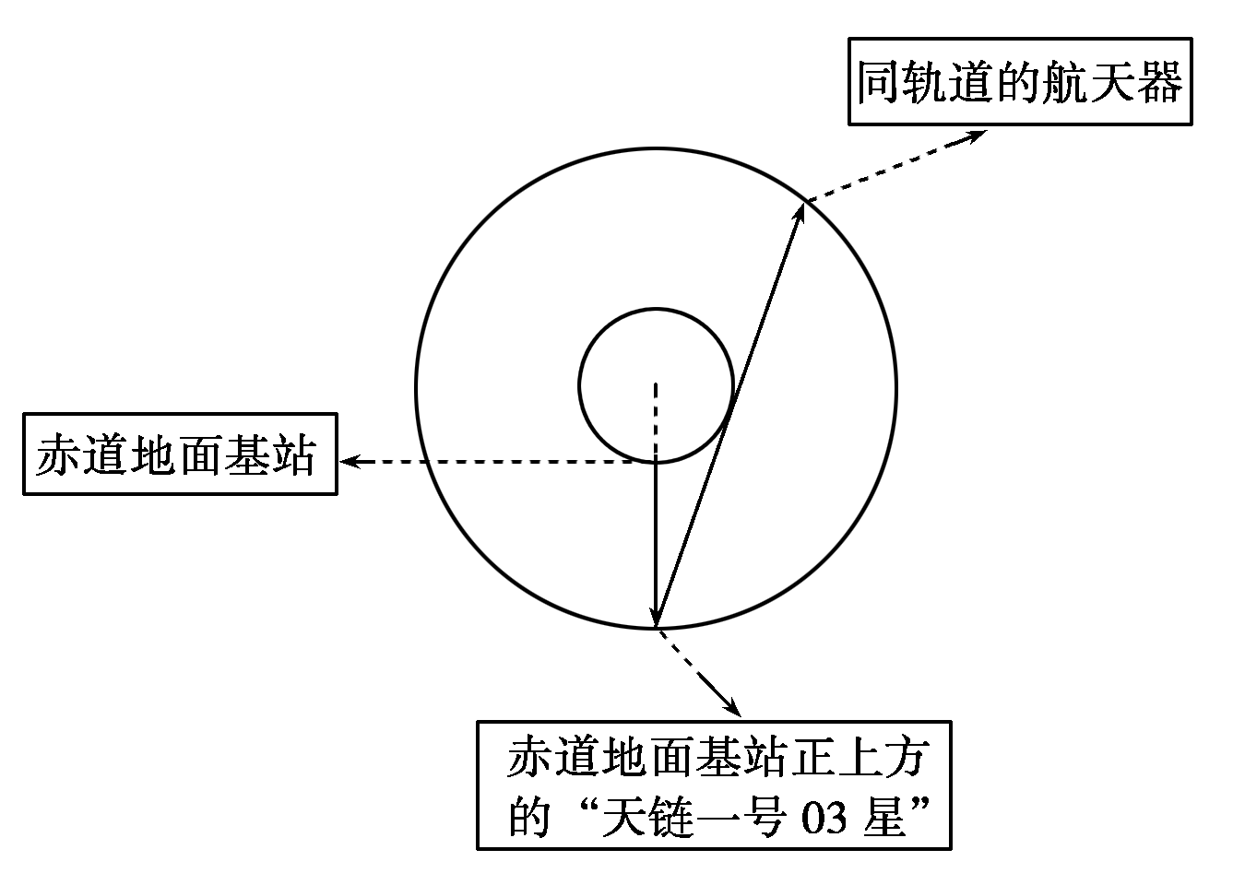
无线电波从发射到被航天器接收需要分两步，首先赤道地面基站发射的信号被“天链一号03星”接收，需要的时间为：
t₁＝
然后，“天链一号03星”再把信号传递到同轨道的航天器，需要的时间为：t₂＝＝
所以共用时t＝t₁＋t₂＝＋.
[答案] (1)4×10⁷ m (2)＋

